Carpeta de Base de Datos

Solicitante:
I.T.S. – Instituto Tecnológico Superior Arias - Balparda

Nombre de Fantasía del Proyecto: System and Information Technology
Grupo de Clase: 3ºID
Turno: Vespertino
Materia: Base de Datos II
Nombre de los Integrantes del Grupo: Bruno Álvez da Cruz, Dylan Michaelsson, Matías Poy Vázquez, Alejo Cabrera.

Fecha de entrega: 25/07/2022

Instituto Tecnológico Superior Arias Balparda
Gral. Flores 3591 esq. Bvar. José Batlle y Ordoñez - Montevideo

Objetivo

Establecer las bases para el correcto funcionamiento de la base de datos para lograr que sea dinámica que sea fácil de usar y entender.
Crear un diccionario de datos con las especificaciones de cada atributo y tablas.

Alcance

Esta carpeta será utilizada para la presentación de la Documentación del Proyecto de tercer año de E.M.T en la orientación “Énfasis en Desarrollo y Soporte” para la materia “Base de Datos” durante el año 2022.

Índice

1. Modelo Entidad Relación (MER) y sus Restricciones 4
1.1. MER 4
1.2. RNE 5
2. Pasaje a Tabla 6
3. Formas Normales 7
4. Diccionario de Datos 8
Bibliografía 13
HOJA TESTIGO 14

1. Modelo Entidad Relación (MER) y sus Restricciones

A partir de la letra de Proyecto se logró hacer un MER y su RNE (Restricciones no estructurales).

MER
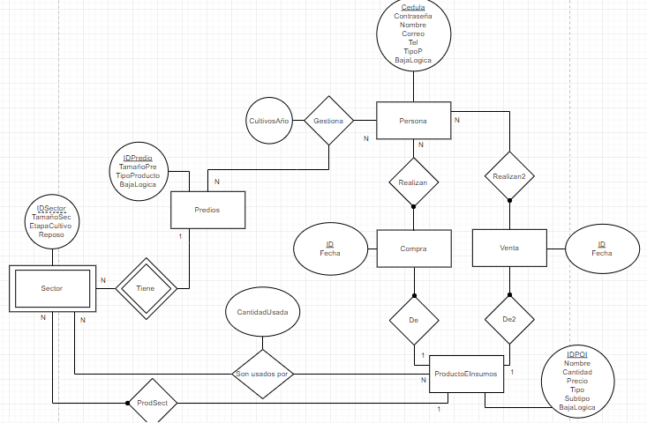

1.2. RNE
Persona(TipoP) { Diferencia a la persona en 2 aspectos, primero en si es Productor o Administrativo y segundo, en caso de ser administrativo indica cual es el tipo de producto que produce. }

Predios(TipoProducto) { En los predios se cultiva únicamente un mismo tipo de producto, o “Verduras” o “Frutas” o “Cereales”. }

Predios(TamañoPre) { La suma de todos los sectores dentro de un predio no pueden ser mayor a el tamaño del predio. }

Compra { Solo los productores compran insumos y productos. }

Vende { Solo los administrativos venden insumos, los productores solo venden productos productos. }

ProdOIns(Tipo) { Solo cuando el valor sea “I” es que se usan en predios. }

Sector(Reposo) { Puede ser Null y en caso de tener un valor será cuanto tiempo estará en reposo. }

Pasaje a Tabla

Persona (Cedula, Contraseña, Nombre, Correo, Tel, TipoP, BajaLogica)

ProdOIns(IDPOI, Nombre, Cantidad, Precio, Tipo, Subtipo, BajaLogica)

Predios (IDPredio, TamañoPre, TipoProducto, BajaLogica)

Sector(IDSector, IDPredio, TamañoSec, IDProducto, EtapaCultivo, Reposo)
FK IDPredio references Predios(IDPredio);
FK IDProducto References ProdOIns(IDPOI);
//IDSector es débil, Sector siendo débil de Predio

Compras (ID, Cedula, IDPOI, Fecha)
FK Cedula References Persona(Cedula);
FK IDPOI References ProdOIns(IDPOI);

Ventas (ID, Cedula, IDPOI, Fecha)
FK Cedula References Persona(Cedula);
FK IDPOI References ProdOIns(IDPOI);

Gestiona (Cedula, IDPredio, CultivosAño)
FK Cedula References Persona(Cedula);
FK IDPredio References Predios(IDPredio);

SonUsadosEn (IDPredio, IDSector, IDPOI, Cantidad)
FK IDPredio References Predios(IDPredio);
FK ID References ProdOIns(IDPOI);
//Esta tabla solo se usa si lo que se va a usar son insumos.

Formas Normales

1°FN:
Persona (Cedula, Contraseña, Nombre, Correo, Tel, TipoP, BajaLogica)

ProdOIns(IDPOI, Nombre, Cantidad, Precio, Tipo, Subtipo, BajaLogica)

Predios (IDPredio, TamañoPre, TipoProducto, BajaLogica)

Sector (IDPredio, IDSector, IDProducto, TamañoSec, EtapaCultivo, Reposo)
FK IDPredio References Predios(IDPredio);
FK IDProducto References ProdOIns(IDPOI);

Compras (ID, Cedula, IDPOI, Fecha)
FK Cedula References Persona(Cedula);
FK IDPOI References ProdOIns(IDPOI);

Ventas (ID, Cedula, IDPOI, Fecha)
FK Cedula References Persona(Cedula);
FK IDPOI References ProdOIns(IDPOI);

Gestiona (Cedula, IDPredio, CultivosAño)
FK Cedula References Persona(Cedula);
FK IDPredio References Predios(IDPredio);

SonUsadosEn (IDPredio, IDSector, IDPOI, Cantidad)
FK IDPredio References Predios(IDPredio);
FK IDPOI References ProdOIns(IDPOI);
FK IDSector References Sector(IDSector);

2ºFN:
Ya esta en 2°FN.
3°FN:
Ya esta en 3°FN.

Diccionario de Datos

Persona (Cedula, Contraseña, Nombre, Correo, Tel, TipoP, BajaLogica)
Atributo | Tipo de datos | Largo | Restricciones
Cedula | int | 8 | Clave Primaria
Contraseña | varchar | 20 | Clave Unica
Nombre | varchar | 60 | Clave Unica
Correo | varchar | 80 | Se utiliza para enviar aviso de rotación
Tel | int | 9 | Puede ser Null
TipoP | enum | - | “PF”  “PV”  “PC”  “AD”
BajaLogica | bool | - | TRUE  FALSE

ProdOIns(IDPOI, Nombre, Cantidad, Precio, Tipo, Subtipo, BajaLogica)
Atributo | Tipo de dato | Largo | Restricciones
IDPOI | int | 3 | Clave Primaria
Nombre | varchar | 25 | “Papa Rosada”  “Zapallo Criollo”  “Cebada”  “Trigo”  “Naranja”  “Manzana”  “Limon”  “Fosforo”  “Nitrogeno”  “Herbicida”  “Insecticida”  “Fungicida”
Cantidad | double | 6 | Dato de Cantidad de Producto
Precio | int | 6 | Dato de Precio de Producto
Tipo | enum | - | “P”  “I”
Subtipo | enum | - | “S”  “F”  “Pe”  “Pl”  “V”  “C”
BajaLogica | bool | - | TRUE  FALSE

Predios (IDPredio, TamañoPre, TipoProducto, BajaLogica)
Atributo | Tipo de dato | Largo | Restricciones
IDPredio | int | 4 | Clave Primaria
TamañoPre | int | 3 | Dato de Tamaño
TipoProducto | enum | - | “F”  “V”  “C”
BajaLogica | bool | - | TRUE  FALSE

Sector (IDPredio, IDSector, IDProducto, TamañoSec, Reposo)
Atributo | Tipo de dato | Largo | Restricciones
IDPredio | int | 4 | Clave Primaria y Externa de tabla Predios
IDSector | int | 3 | Clave Primaria (débil)
IDProducto | int | 3 | Clave Externa de tabla Productos
TamañoSec | int | 2 | Dato de Tamaño
EtapaCultivo | enum | - | “Recien Plantado”  “Z2.2”  “Z3.0”
Reposo | time | - | Dato de tiempo en Reposo

Compras (ID, Cedula, IDPOI, Fecha)
Atributo | Tipo de dato | Largo | Restricciones
ID | int | 15 | Clave Primaria
Cedula | int | 8 | Clave Primaria y Externa de tabla Persona
IDPOI | int | 3 | Clave Primaria y Externa de tabla ProdOIns
Fecha | datetime | - | Dato de Fecha de Compra

Ventas (ID, Cedula, IDPOI, Fecha)
Atributo | Tipo de dato | Largo | Restricciones
ID | int | 15 | Clave Primaria
Cedula | int | 8 | Clave Primaria y Externa de tabla Persona
IDPOI | int | 3 | Clave Primaria y Externa de tabla ProdOIns
Fecha | datetime | - | Dato de Fecha de Compra

Gestiona (Cedula, IDPredio, CultivosAño)
Atributo | Tipo de dato | Largo | Restricciones
Cedula | int | 8 | Clave Primaria y Externa de tabla Persona
IDPredio | int | 4 | Clave Primaria y Externa de tabla  Predios
CultivosAño | int | 10 | Dato de cantidad de cultivos producidos en un año

SonUsadosEn (IDPredio, IDSector, IDPOI, Cantidad)
Atributo | Tipo de dato | Largo | Restricciones
IDPredio | int | 4 | Clave Primaria y Externa de tabla  Predios
IDSector | int | 3 | Clave Primaria y Externa de tabla  Sector
IDPOI | int | 3 | Atributo Externo de tabla ProdOIns
Cantidad | double | 6 | Cantidad que será usada en Sectores

Bibliografía

Universidad ORT Uruguay. 2000.. Pautas para documentación.

1995. Norma UNIT-ISO 90013. Directrices para el desarrollo de manuales de calidad. Instituto Uruguayo de Normas Técnicas.

1995. Norma UNIT-ISO 9001. Directrices para la redacción de umanual de calidad. Instituto Uruguayo de Normas Técnicas.

2022. Roberto Fernando Franco Hernández. PDF de Diccionario de Datos.

2022. Roberto Fernando Franco Hernández. Teórico - Pasaje del MER al MR.

2022. Roberto Fernando Franco Hernández. Teórico - Dependencias Funcionales y Normalización.

Free Online Diagram Editor. Diagrama de MER.

HOJA TESTIGO

MATERIA: Base de Datos II

Nombre del Profesor: Roberto Fernando Franco Hernández

Nota Final

